Государственное автономное учреждение
дополнительного образования Республики Саха (Якутия)
Центр отдыха и оздоровления детей «Сосновый бор»

ПАСПОРТ
Группы «Кунчээн» – дошкольное отделение «Лингва»



Групповые помещения
№ | Групповые комнаты | Размер (м)
1. | Общее групповое помещение | 76,7
2. | Приемная | 10,3
3. | Туалетная | 12,3
4. | Буфетная | 3,3

Приемная
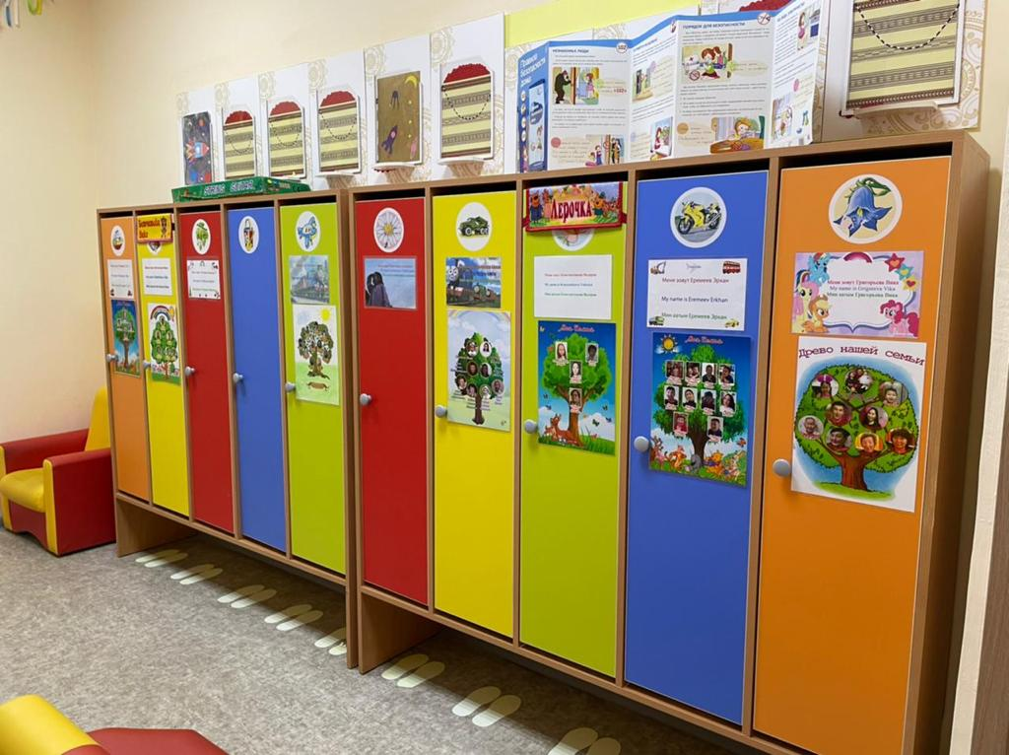

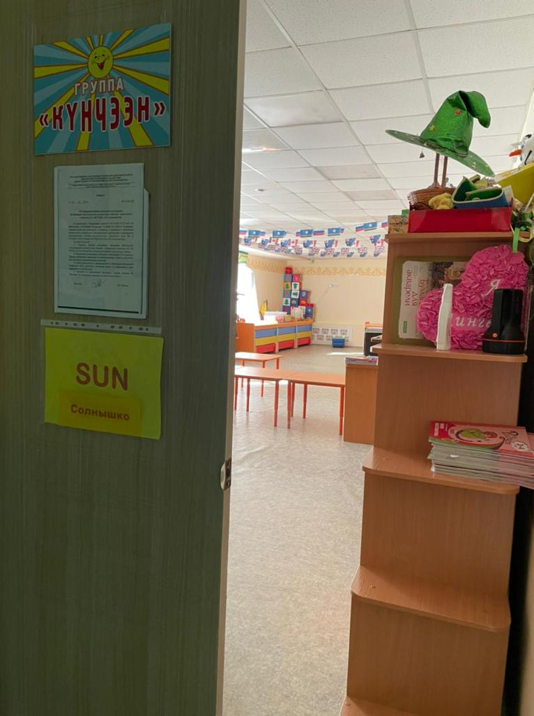

НАИМЕНОВАНИЕ РАЗВИВАЮЩИХ ЦЕНТРОВ
№ | Наименование развивающего центров | Образовательная область
1. | Центр художественного творчества  «Волшебная палитра» | Художественно - эстетическое развитие
2. | Центр музыки «Веселые нотки» | Художественно - эстетическое развитие
3. | Центр книги «Книжная радуга» | Речевое развитие
4. | Центр театра «Наши любимые герои» | Речевое развитие
5. | Центр игры «Дочки-матери» | Социально-личностное  развитие
6. | Центр познания «Хочу все знать! | Познавательное развитие
7. | Центр двигательной активности  «Здоровячок» | Физическое развитие
8. | Центр якутского уголка «Сахам сирэ» | Социально-личностное  развитие

Центр художественного творчества «Волшебная палитра»
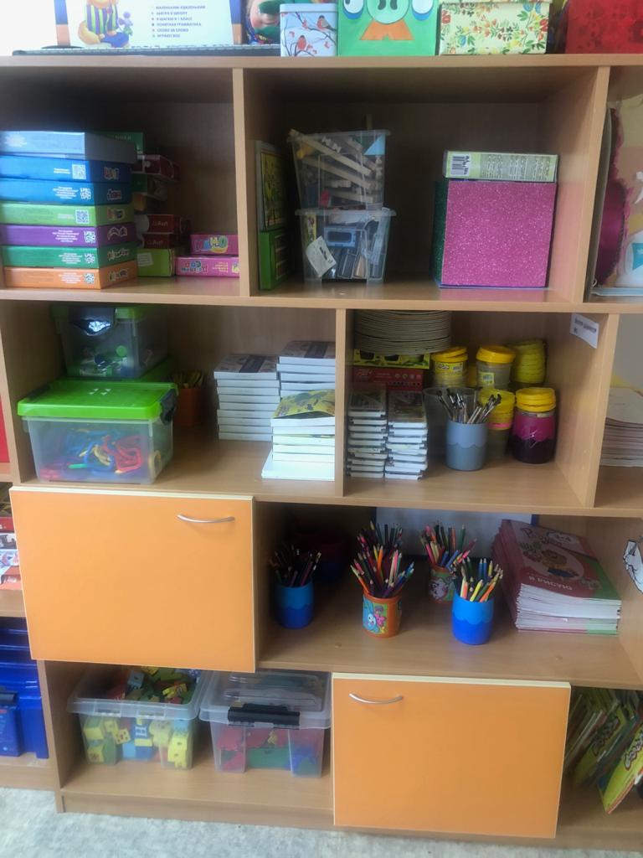

№ | Наименование | Количество предметов, представленное в центре
1 | Карандаши цветные (24 цвета) | 26 (шт)
2 | Фломастеры (6 цветов) | 26 (шт)
3 | Акварельные краски(24 цвета) | 26 (шт)
4 | Гуашевые краски(12 цветов) | 26 (шт)
5 | Пластилин(18 цветов) | 26 (шт)
6 | Дощечки для пластилина | 26 (шт)
7 | Баночки-непроливайки | 26 (шт)
8 | Кисть «белка» №5 | 26 (шт)
9 | Кисть «щетина» №8 | 26 (шт)
10 | Простые карандаши | 26 (шт)
11 | Папка с детскими работами | 26 (шт)
12 | Палитры | 26 (шт)
13 | Цветная бумага | 26 (шт)
14 | Цветной картон | 26 (шт)
15 | Ножницы | 26 (шт)
16 | Клей | 26 (шт)

Центр музыки «Веселые нотки»
№ | Наименование | Количество предметов, представленное в центре
1 | Бубны | 2шт.
2 | Погремушки | 26 шт.
3 | Колокольчики | 6шт.
4 | Ложки | 12шт.
5 | Маракасы | 2 шт.
6 | Карточки упражнений по моделированию последовательности куплетов песен, движений танцев, | 5 шт.
7 | Синтезатор | 1 шт.
8 | Мелодии песен, ритмических рисунков музыки (два-четыре такта) | 25 шт.
9 | Кубики, на сторонах которых нарисовано содержание разучиваемой песни, игр, плясок, инструменты | 23 шт.
11 | Колонки | 2 шт.

Центр театра «Наши любимые герои»
№ | Наименование | Количество предметов, представленное в центре
1 | Кукольный театр «Колобок» Фабричный | 1 шт.
2 | Кукольный театр «Три медведя» Фабричный | 1 шт.
3 | Кукольный театр «Лиса и заяц»  Фабричный | 1 шт.
4 | Кукольный театр «Теремок» | 1 шт.
5 | Кукольный театр «Красная шапочка» | 1 шт
6 | Маски диких и домашних животных | 1 шт.
7 | Пальчиковые животные | 1 шт

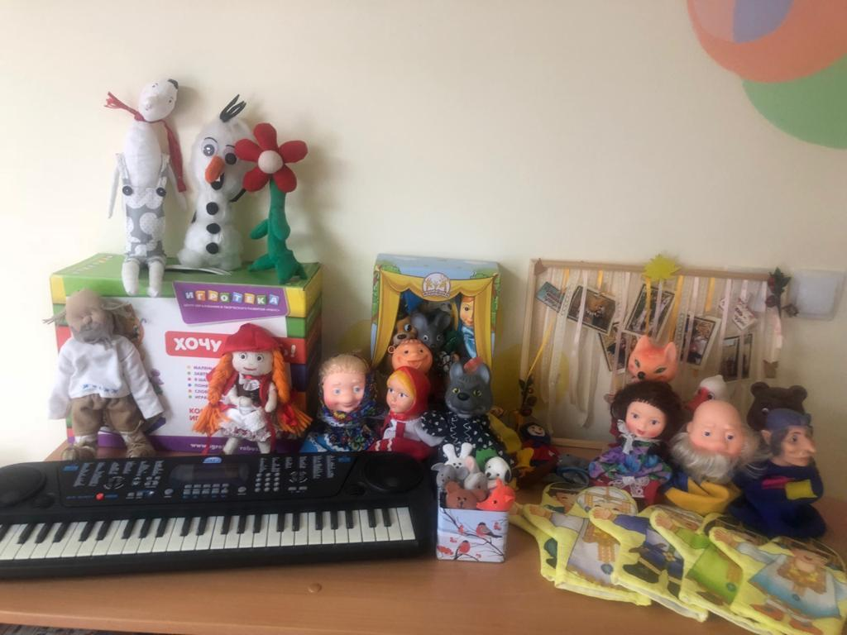

Центр книги «Книжная радуга»
№ | Наименование | Количество предметов, представленное в центре
1 | Русские народные сказки для малышей | 4 шт.
2 | Сборник стихов и сказок К.И. Чуковский | 2 шт.
3 | «Сказки малышам» В.В. Бианки | 1 шт.
 | Сказки народные
4 | «Любим животных» Т.Коваль | 1 шт.
5 | «Дюймовочка» | 1 шт.
6 | «Лучшие сказки на ночь» Москва «Росмен» | 2 шт.
7 | Сборник сказок | 6 шт.
8 | Настольные игры речевого направления
9 | Кубики «Сказки» | 5 шт.
10 | «Расскажи про детский сад» | 1 шт.
11 | Энциклопедия «Чудеса света» | 1 шт.
12 | Наша Родина – Россия | 1 шт.
13 | Первая энциклопедия о животных | 1 шт.
14 | Книга для творчества | 1 шт.
15 | Электроннай санарар «Азбука» | 1 шт.
16 | Сказки к Новому году | 1 шт.
17 | «Я и другие» | 1 шт.
18 | 100 сказок. Русские народные сказки | 1 шт.
19 | Стихи для любознательных | 1 шт.
20 | Азбука в стихах и картинках | 1 шт.
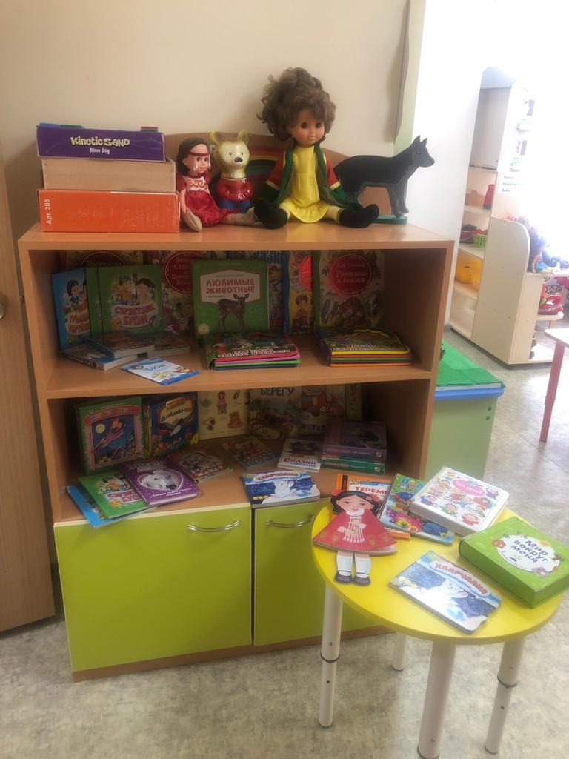

Центр игры «Дочки-матери»
№ | Наименование | Количество предметов, представленное в центре
1 | «Салон красоты»  Этажерка для атрибутов | 2 шт.
2 | Фены | 3 шт.
3 | Расчески | 5 шт.
4 | Зеркало | 10 шт.
5 | Набор косметики | 2 шт.
6 | Ободки | 5 шт.
7 | Духи | 3 шт.
8 | Шампунь | 6 шт.
9 | Плойка | 2 шт.
10 | «Семья»  Домик для семьи | 1 шт.
11 | Куклы | 12 шт.
12 | Пупсы | 4 шт.
13 | Набор мебели для дома | 2 шт.
14 | Столик для дома | 2 шт.
15 | Набор кухонной посуды | 5 шт.
16 | Набор столовой посуды | 6 шт.
17 | «Центр здоровья»  Халаты доктора | 5 шт.
18 | Куклы «Доктор» | 2 шт.
19 | Атрибуты для лечения больных | 6 шт.
20 | «Уголок уединения»  Балдахин белый, сшитый родителями | 1 шт.
21 | Игрушка «Сплюшка», сшитая  специально для уголка уединения родителями | 1 шт.
22 | Стульчик | 5 шт.
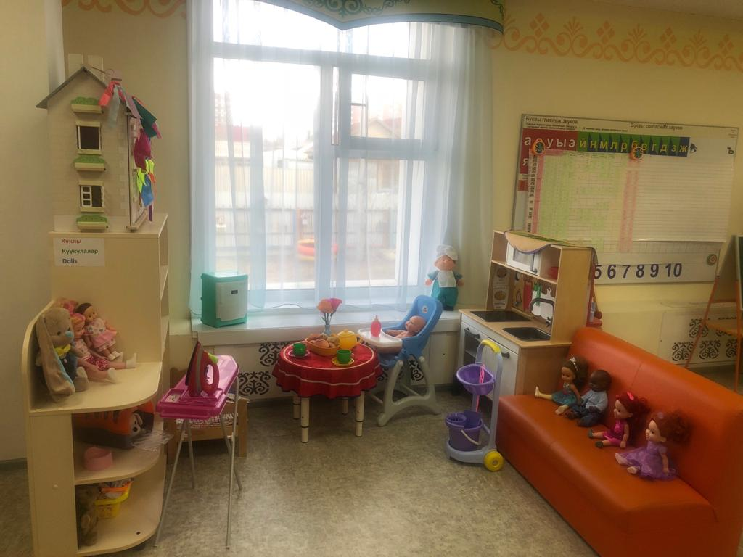

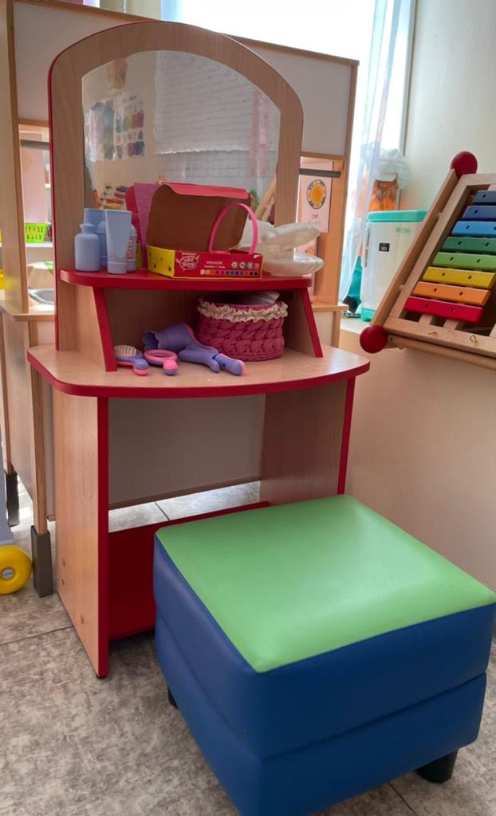

Центр познания «Хочу все знать!»
Литература
№ | Название книги | Автор
1. | «Обитатели деревенского двора» | Набор карточек
2. | «Птицы нашего двора» | Набор карточек
3. | «Птицы наших лесов» | Специальный выпуск газеты  «Солнечный зайчик»
4. | «Рассказы о животных» | В. Бианки, Н. Сладков
5. | Папье маше «Флаги мира» | Самоднльная
Лаборатория
1. | Баночки для сыпучих веществ | 6шт
2. | Стаканчики пластиковые для опытов с водой | 28шт.

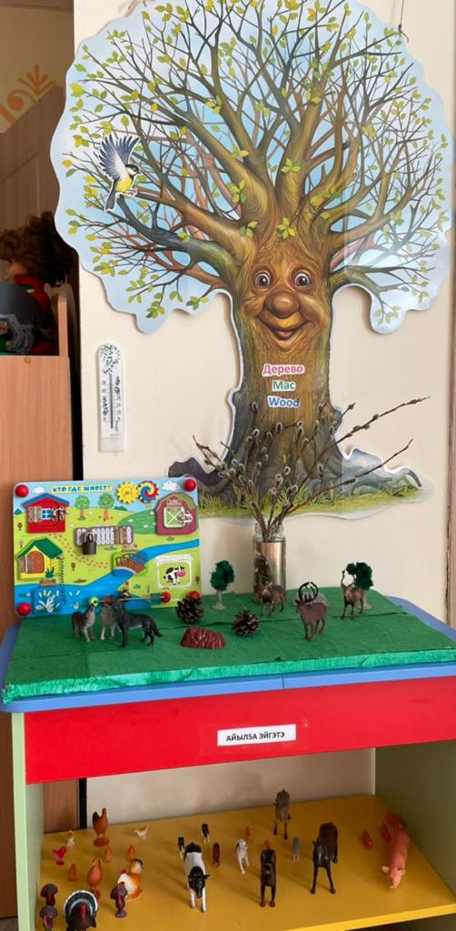
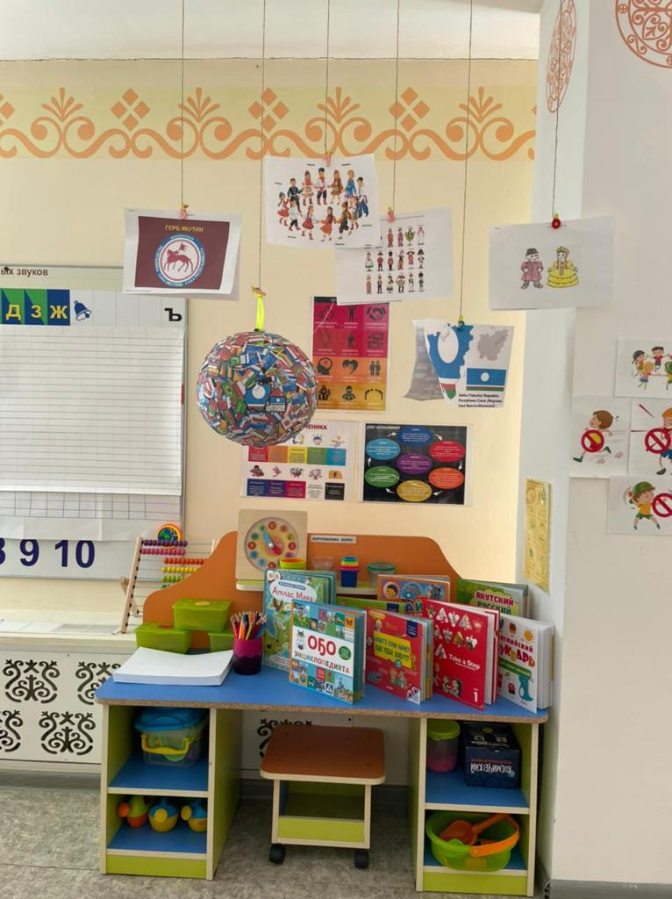

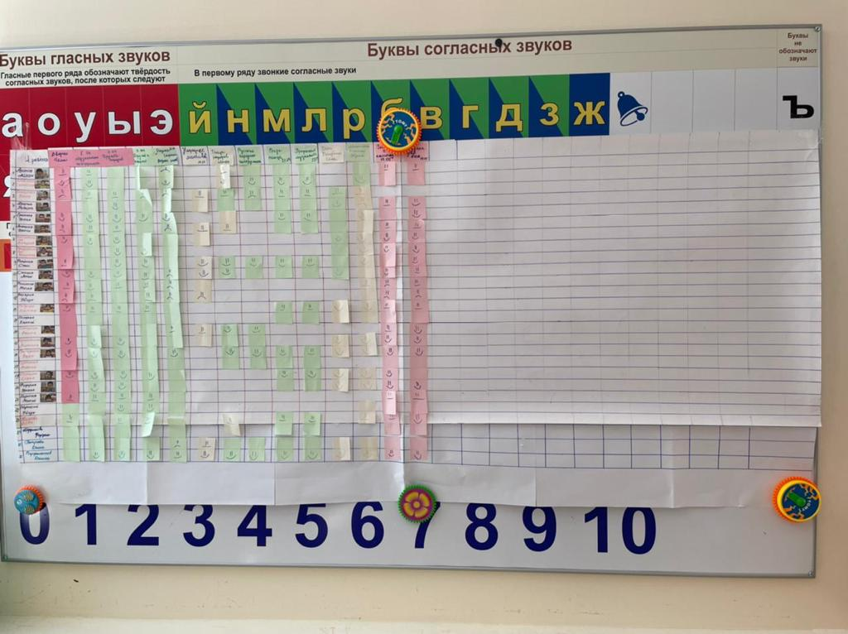

Центр двигательной активности «Здоровячок»

Теоретический материал:
1. | картотека подвижных игр в соответствии с возрастом детей; | 1 шт.
2. | картотека малоподвижных игр в соответствии с возрастом детей; | 1 шт.
3. | картотека физкультминуток в соответствии с возрастом детей; | 1 шт.
4 | картотека утренних гимнастик в соответствии с возрастом детей; | 1 шт.
5. | картотека бодрящих гимнастик в соответствии с возрастом детей; | 1 шт.
6. | картотека считалок | 1 шт.
Игры и атрибуты:
1. | дидактические игры о спорте: настольно-печатные игры, парные картинки, лото, домино, лабиринт, разрезные картинки, пазлы. | 5 шт.
2. | Атрибуты для подвижных и малоподвижных игр:  эмблемы, маски, ленточки, обручи. | 10 шт.
3. | Для профилактики плоскостопия и развития мелкой моторики рук:  - мешочки с крупой (бобы, горох, фасоль и т. д.) в разных формах для ходьбы;  - коврики и массажные дорожки с рельефами, «ребрами», резиновыми шипами и т. д. | 5 шт.
4 | бросовый материал (шишки, яйца от киндер сюрпризов и т. д.) для захвата и перекладывания с места на место стопами и пальцами ног. | 4 шт.
5 | нестандартное оборудование, сделанное своими руками;  - мячи – ежики;  мешочки с разной крупой для рук; | 8 шт.
6 | Для игр и упражнений с прыжками:  - обручи;  - шнуры;  -бруски.  -гимнастические палки. | 12 шт.

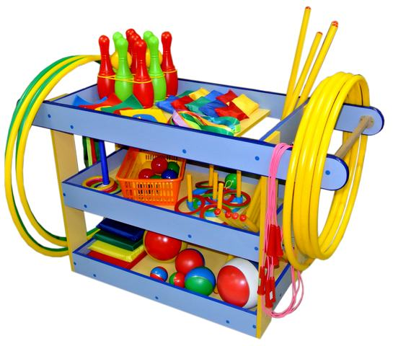

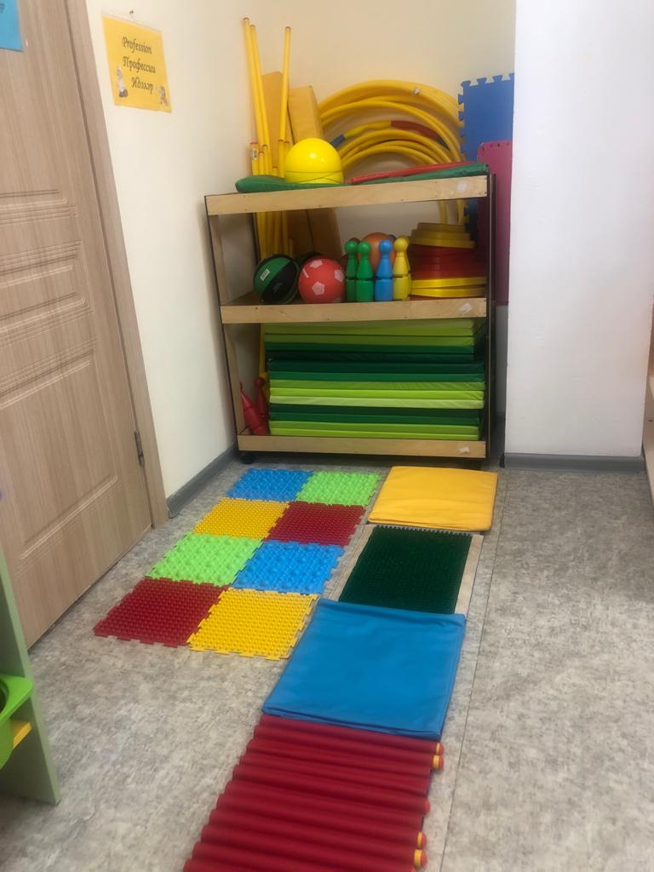
Центр якутского уголка «Сахам сирэ»
№ | Наименование | Количество предметов, представленное в центре
1 | Сэргэ | 1 шт
2 | Дэйбиир | 2 шт
3 | Игра настольная «Познай свой край Якутию» | 1 шт
4 | Якутский сервис | 1 шт
5 | Кытыйа | 3 шт
6 | Чороон | 2 шт
7 | Якутские куклы | 1 шт
8 | Хабылык | 1 шт
9 | Хаамыска | 1 шт
10 | Салама | 1 шт
11 | Айко – чудо кукла | 1 шт
12 | Олонхо ыллыктарынан | 1 шт

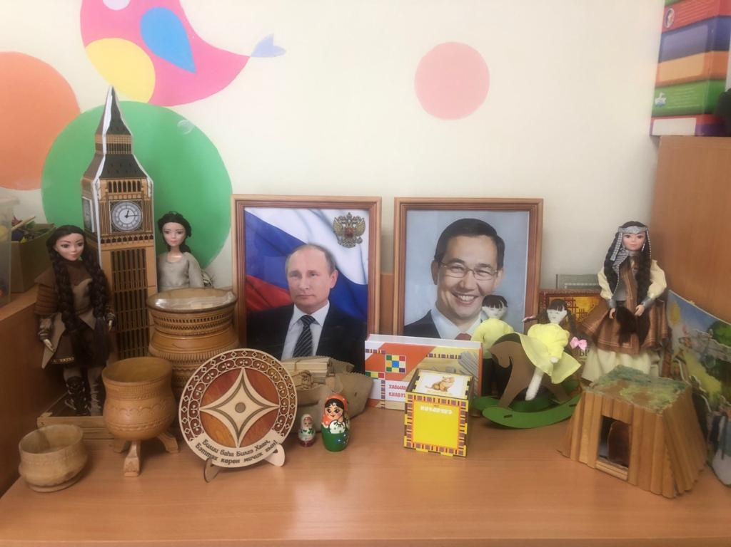
Учебно-методическая литература
1. Бабаева, Т. И. Младший дошкольник в детском саду. Как работать по программе «Детство»: учеб. - метод, пособие / Т. И. Бабаева, М. В. Крулехт, 3.А. Михайлова. - СПб.: Детство-Пресс, 2007.
2. Волчкова, В. Н. Конспекты занятий во второй младшей группе
детского сада: практич пособие / В. Н. Волчкова, Н. В. Степанова. - Воронеж: ТЦ «Учитель», 2004.
3. Детство: Программа развития и воспитания детей в детском саду / В. И. Логинова, Т. И. Бабаева, Н. А. Ноткина [и др.]; под ред. Т. И. Бабаевой, 3.А. Михайловой, Л. М. Гурович. - 3-е изд., перераб. - СПб.: Детство-Пресс, 2007.
4. Новикова, В. П. Математика в детском саду: 3-4 года. Младший
дошкольный возраст: конспекты занятий: учеб.-метод. пособие. - М.: Мозаика-Синтез, 2005.
5. Бондаренко, А. К. Дидактические игры в детском саду: кн. для
воспитателя детского сада / А. К. Бондаренко. - М: Просвещение, 1991.
6. Бондаренко, Т. М. Экологические занятия с детьми: практич. Пособие для воспитателей и методистов ДОУ / Т. М. Бондаренко. - Воронеж: ТЦ «Учитель», 2004.
7. Волчкова, В. Н. Конспекты занятий в старшей группе детского сада. Экология: практич. пособие для воспитателей и методистов ДОУ / В. Н. Волчкова, Н. В. Степанова. - Воронеж: ТЦ «Учитель», 2004.
8. Воронкевич, О. А. Добро пожаловать в экологию + CD / О. А.Воронкевич. - СПб.: Детство-Пресс, 2001.
9. Галанова, Т. В. Развивающие игры с малышами до трех лет / Т. В. Галанова. - Ярославль: Академия развития, 2007. - 6.
10. Дошкольное воспитание: журн. - 2004. - № 7.

